2024-2025 AKADEMİK YILI YAZ DÖNEMİNDE STAJ YAPACAK ÖĞRENCİLERİN DİKKATİNE;
1-İlk staj dönemi 23/06/2025 tarihinde başlayacak olup, evrakların en geç 10/06/2025 tarihinde bölüm sekreterliğine teslim edilmesi gerekmektedir.
2- Temmuz ayında staj yapacakların evraklarını 16/06/2025 tarihinde bölüm sekreterliğine teslim etmesi gerekmektedir.
3- Ağustos ayında staj yapacakların evraklarını 04/07/2025 tarihinde teslim etmesi gerekmektedir.
4- Müstehaklık belgesini, evraklarınızı teslim edeceğiniz gün e devletten almanız (güncel olması ) gerekmektedir.
5- Ayın son haftası staja başlanmayacaktır.
STAJ İÇİN GEREKEN EVRAKLAR
1- STAJ DİLEKÇESİ (EK-1)
2- ŞİRKETTEN ALACAĞI ISLAK İMZA VE MÜHÜRLÜ YAZI
(ÖRNEK : "..... isimli öğrenciniz şirketimizin ....……………departmanında ..................... tarihleri arasında staj yapacaktır")
3- NÜFUS CÜZDANI FOTOKOPİSİ
4- e-devletten alacağınız MÜSTEHAKLIK BELGESİ
5-STAJ ÜCRETLERİ İŞSİZLİK KATKI FONU (EK-2) ÖNEMLİ: KURUMDAN ÜCRET ALINMAYACAKSA BELGENİN SADECE ÜST TARAFI DOLDURULUP-İMZALANACAK, 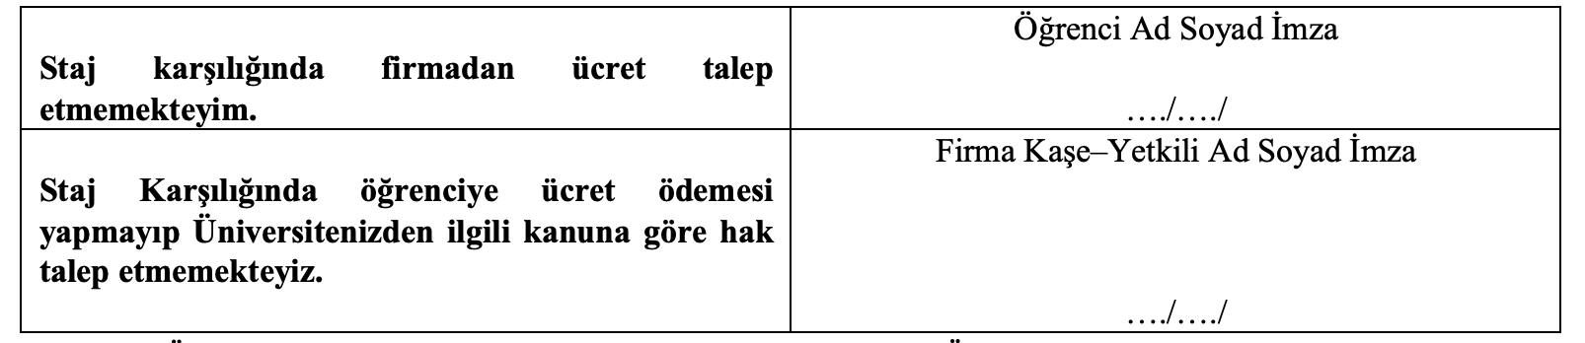STAJ YAPILAN YERDEN ÜCRET ALINACAKSA BELGENİN SADECE ALT TARAFI DOLDURULUP-İMZALANACAKTIR.
